Índex
Introducció 3
Què són les PWA 3
Com es desenvolupa una PWA 3
Creant una PWA 3
Requisits 3
Creant un projecte 3
HTML 4
head 4
meta 4
title 4
favicon 4
body 4
Header 4
Slider 5
Serveis 5
videos 6
footer 7
CSS 8
Estils Generals 8
Estils barra navegació i header 9
Estils Slider 10
Estil Serveis 10
Estils Video 11
Estils Footer 12
Maquetació responsive 13
Media Queries 13
Maquetació responsive capçalera 14
Maquetació responsive slider 19
Maquetació responsive serveis i video 22
Creant la PWA (Aplicació Web Progressiva) 26
Etiquetes meta PWA 27
Etiqueta color aplicació 27
Optimització mobile 27
Optimització Apple 27
Icona apple 27
Manifest 28
manifest.json 28
Propietat name 28
Propietat short_name 28
Propietat description 28
Propietat background_color 28
Propietat theme_color 28
Propietat orientation 29
Propietat display 29
Propietat start_url 29
Propietat scope 29
Propietat lang 29
Propietat icons configuracio icones 29
Service Worker 31
Creant el Service Worker 31
Event install 32
Event Activate 34
Event fetch 34

Introducció

Què són les PWA
Les Progresive Web Application són aplicacions web que comparteixen característiques amb les aplicacions natives, d’aquesta manera una PWA és pot instal·lar en un dispositiu mòbil, simulen el comportament de les aplicacions d’un smartphone normal, es poden executar sense connexió a internet, són ràpides i lleugeres ja que per darrera utilitza un navegador web.

Com es desenvolupa una PWA
Es desenvolupa com una web normal, es fa una maquetació responsive, es crea un manifest, que és la configuració de la PWA, i s’utilitza un service worker, que és una tecnologia de JavaScript que permet que la PWA funcioni en dispositius mòbils, permetent que la PWA s’executi en segon pla, també ens permet guardar cache al navegador i així no tindre que fer peticions al servidor i fer consultes sense connexió, també permet tindre un events que permetran descarregar la web, un altre guardar la caché i un altre descarregar-se les dades i el contingut per guardar-lo en aquesta caché, també ens permetrà utilitzar l’aplicació sense connexió també es poden enviar notificacions i fer que l’aplicació funcioni.

Creant una PWA

Requisits
Per crear la nostre PWA necessitarem un navegador web, utilitzarem firefox o chrome, un editor de text, utilitzarem SublimeText i un servidor web local, utilitzarem xamp.

Creant un projecte
Crearem una carpeta que contindrà el nostre projecte C:\xampp\htdocs que anomenarem pwa i és on treballarem. Crearem l’arxiu index.html i comprovarem que funciona amb un hola món !

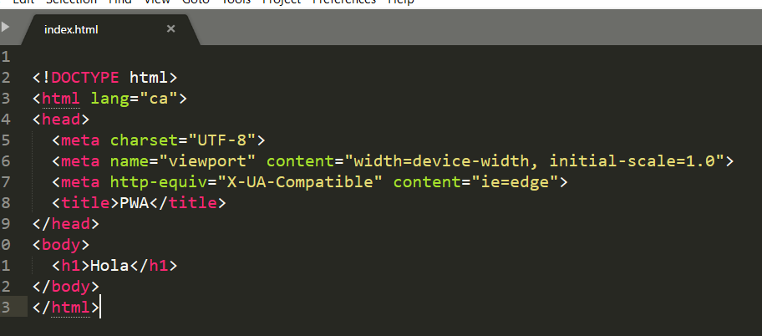

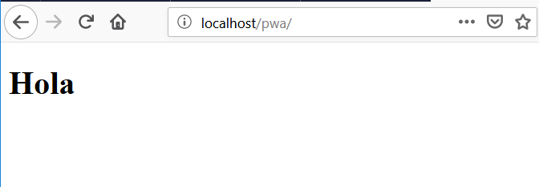

HTML
Crearem el document html de moment, amb les següents etiquetes:
<html lang="es"> → indica el llenguatge de la pàgina.

head
dins de l’etiqueta head:

meta
<meta charset="utf-8"> → indicarà la codificació de caràcters de la pàgina: accents ...

title
<title>PWA</title> → títol de la pàgina en el nostre cas serà PWA.

favicon
<link rel="shortcut icon" type="image/ico" href="img/faviconPWA.ico"> contindrà el favicon de la PWA

body
Dins de l’etiqueta body hi hauràn les següents etiquetes.

Header
Utilitzarem la nova etiqueta d’HTML5 header per tindre la nostra capçalera, en el nostre cas dins la capçalera hi haurà un logo i un menú.
El logo i el menú aniràn dins d’un div amb la classe container que després farem servir per centrar el contingut d’aquest.

Tindrem dos div el primer amb id="logo" que contindrà una etiqueta h1 amb el nom de la pàgina.
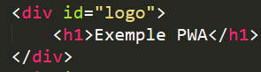
El segon div amb id="menu" hi haurà una llista normal i corrent amb el menú
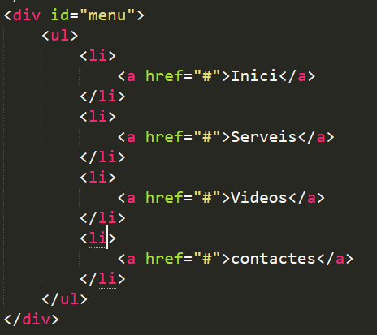

Slider
Crearem una nova secció en un div amb id="slider" que tindrà un div que tindrà la classe container que centrarà el contingut d’aquesta pàgina.
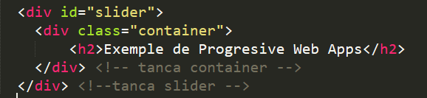

Serveis
Crearem una altra secció en un div amb un id="serveis" amb tres div diferents amb la classe service que contindrà els serveis.
Els div amb la classe service serviràn de contenidor per les següents etiquetes:
<i class="fas fa-grin-tears"></i> → que contindrà una icona.
<h3>Servei grid tears</h3> → que contindrà la capçalera dels serveix.
<p>Text de prova per fer una prova de PWA aquest seria un exemple.</p> → amb un text explicant el servei.

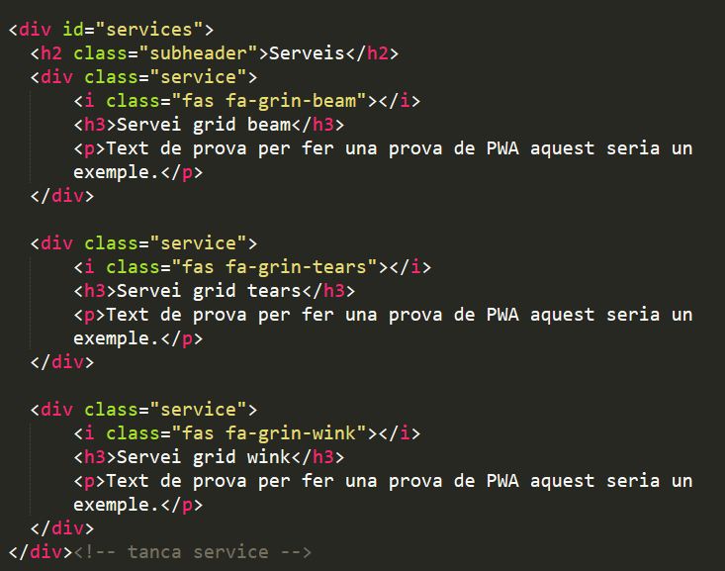

videos
La següent secció serà la de videos, per aquesta secció crearem un div amb id="videos" dins aquest div hi haurà un altre div amb class="container" que ens servirà per centrar el contingut d’aquesta secció.. dins el div amb classe container hi haurà un h2 amb el títol de la secció i tres div amb el següent contingut:

div amb classe video que contindrà
iframe → amb un video de youtube
parraf → amb la descripció d’aquest video

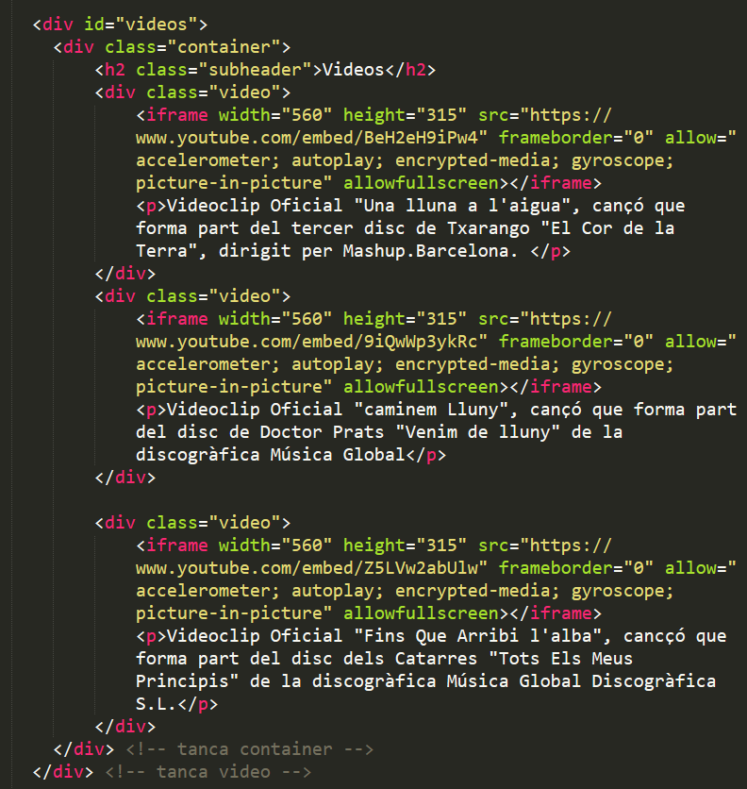

footer
Crearem una etiqueta footer que contindrà un div amb classe container amb:
h2 → amb el títol de la secció
p → amb un text
una llista amb tres ellaçps amb una icona.
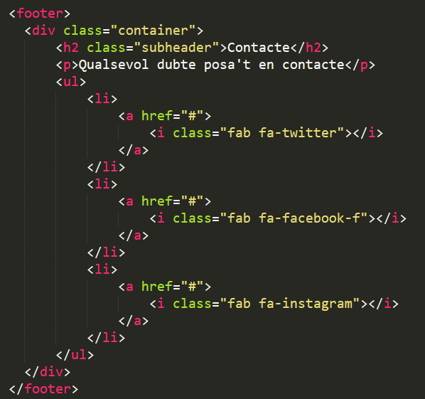

CSS

Crearem una carpeta que anomenarem css i dins aquesta hi haurà la nostra fulla d’estils que s’anomenarà styles.css.

L’enllaçarem al nostre document index.html

Estils Generals
Crearem uns estils generals que s’aplicaran per tota la pàgina web
* → amb aquest selector donarem un margin i un padding de 0px; text-decoration none i li direm que el font-family que utilitzarem serà Open Sans i si no ho troba el navegador Verdana
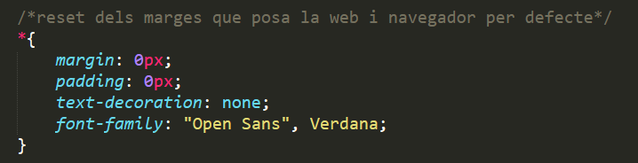

body → el color de la pàgina serà blanc.
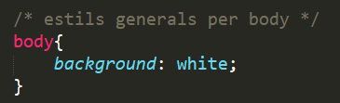
Crearem dues classes que seran generals per tot el document clearfix i container
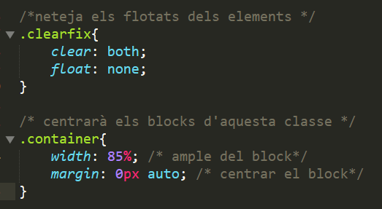

Estils barra navegació i header
Aquests seran els estils per el logo:.
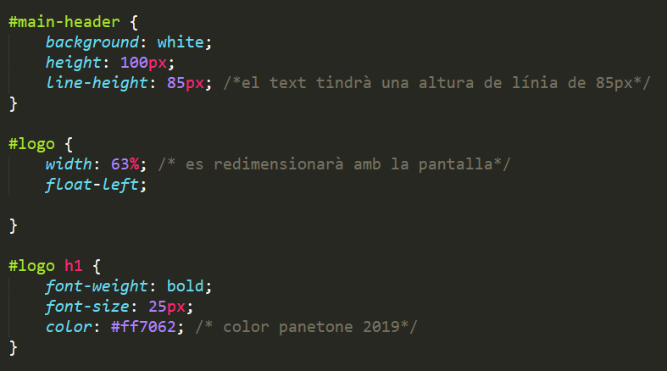
Aquests seran els estils per la barra del menú:
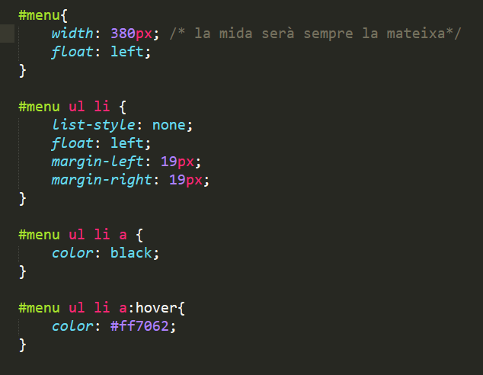

Estils Slider
L’slider es el contenidor central que té un titular gran:
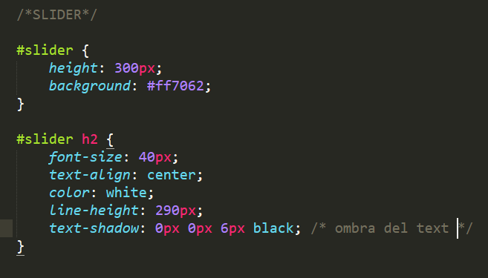

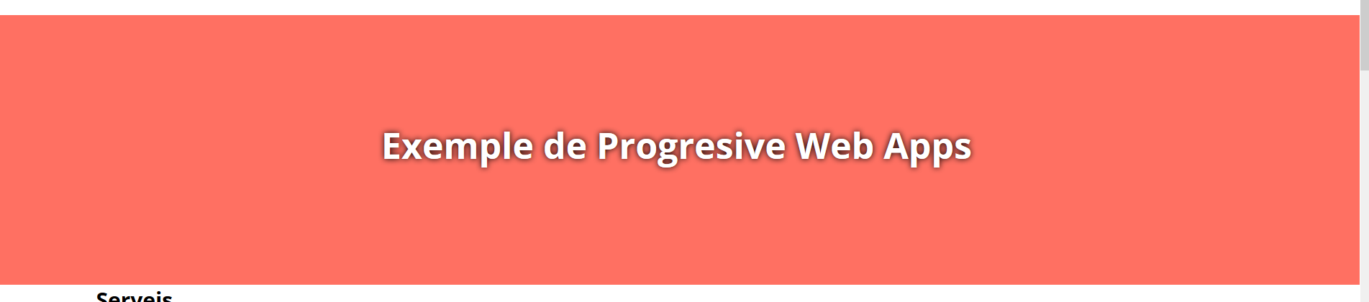

Estil Serveis
En la nostra pàgina web hi ha diversos subheaders els estils seràn per tots iguals
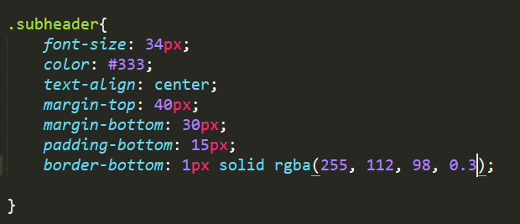
Continuarem la maquetació per cada servei això el que farà serà:
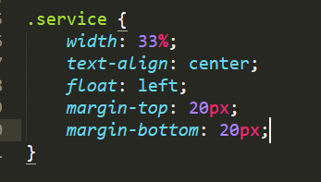
Els icons seran tractats com a fonts:
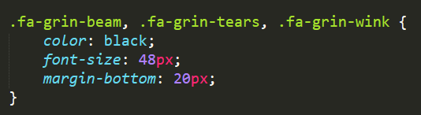
Els subtítols i els paràgraf tindran aquests estils:
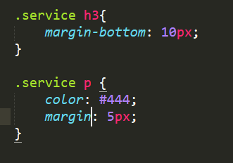
Aquest serà el resultat final:

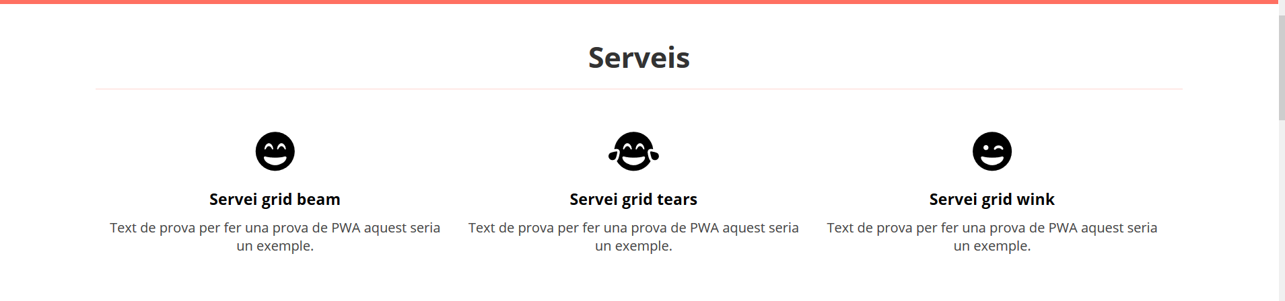
Estils Video
Els vídeos tindran els mateixos estils que els service.
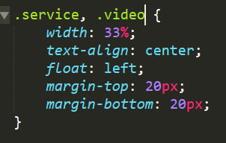

Estils Footer
Aquests seran els estils pel footer:
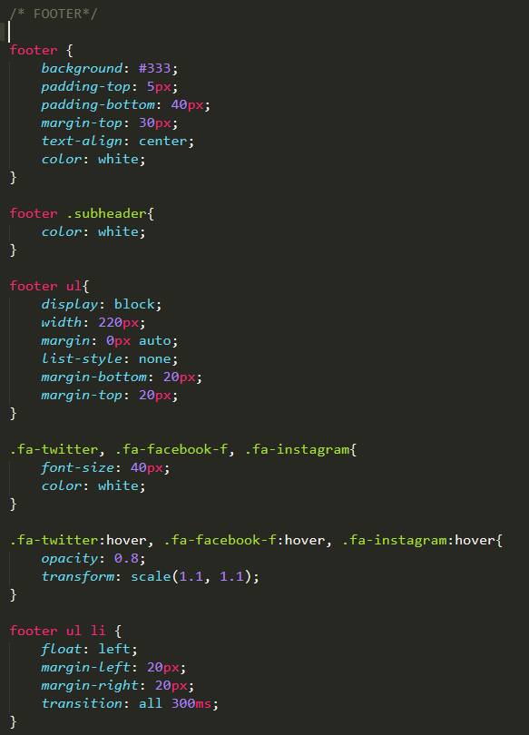
Aquest seria el resultat
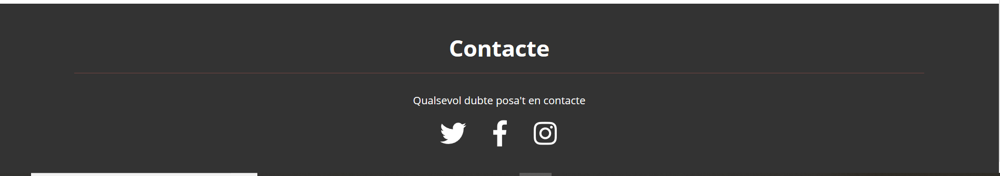

Maquetació responsive
El responsive design ens permet que una pàgina web es pugui veure en qualsevol dispositiu, actualment aquesta pàgina web només és visible per pantalles d’ordinador o superiors el que farem a partir d’aquest punt és que es pugui veure en tots els dispositius.

Media Queries
Utilitzarem media query de CSS3 que ens permetrà limitar les fulles d’estil utilitzant característiques com l’alçada, l’amplada...
El primer que haurem de modificar és el document HTML perquè accepti les media queries:
Els media queries s’utilitzen amb la propietat @media i li indicarem el dispositiu l’aplicarem per defecte all però hi han altres opcions com screen (per pantalla d’ordinador) print (vista impresió) també li podem afegir expresions per exemple @media all and (condició ) podem saber més sobre les media queries en aquest enllaç: https://developer.mozilla.org/es/docs/CSS/Media_queries
Farem un exemple si al document styles.css escribim aquesta media query quan la pantalla tingui menys de 1000 px el body serà groc
@media all and (max-width: 1000px){
body {
background: yellow;
}
}
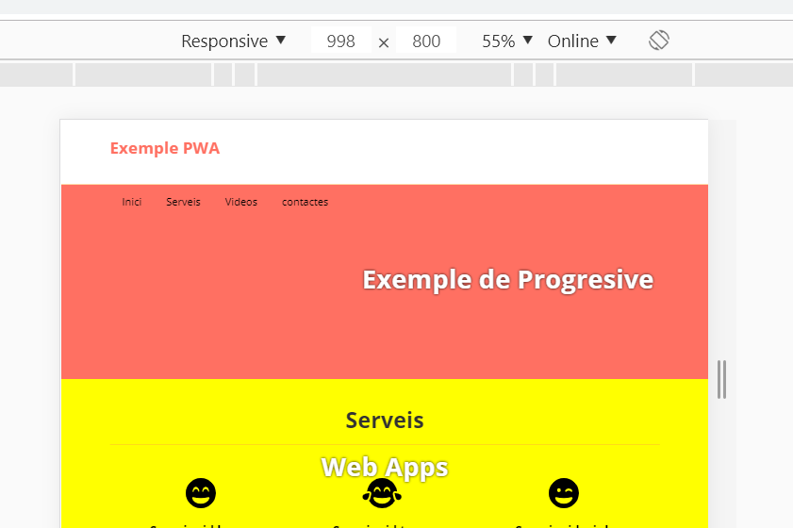
Si escrivim aquesta altre media query quan la pantalla sigui superior a 1000px el body serà de color rosa.
@media all and (min-width: 1000px){
body {
background: pink;
}
}
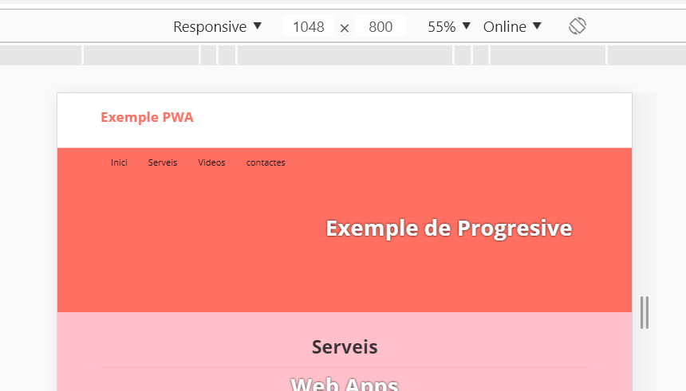

Maquetació responsive capçalera
Per treballar en aquest apartat el que hem de fer és passar a vista d’administrador (clic botó esquerra → inspeccionar elemento) i a partir d’aquí començarem a buscar els punts de tall dels media queries.
El primer que farem serà posar un div amb la classe clearfix quan acabi el header al fitxer index.html i així netejar tots els flotats
podem veure que quan la pantalla arriba cap a 1808 px la capçalera ja no es comença a veure bé i els elements és desplacen.

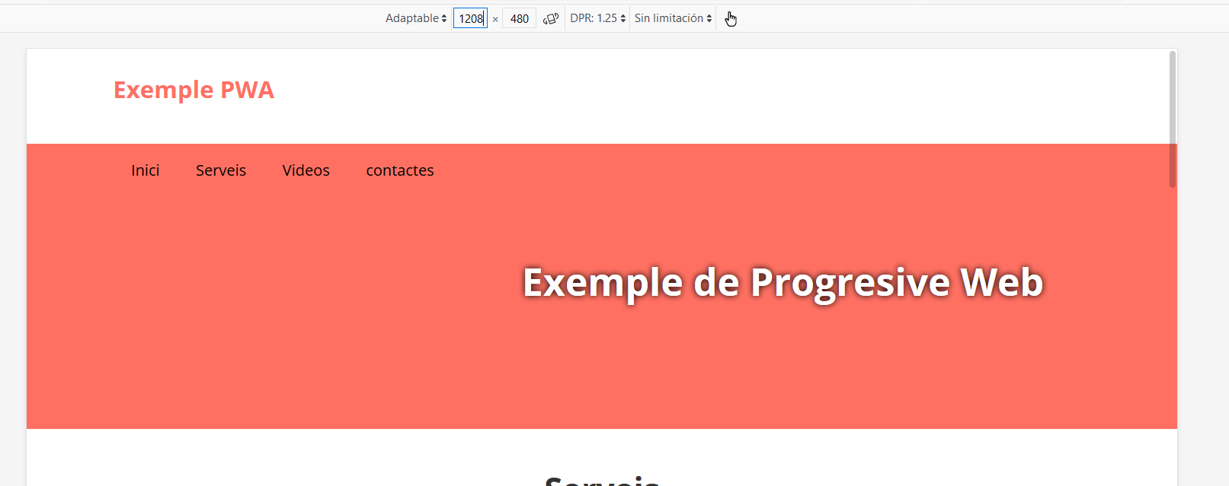
Aquest és el nostre primer tall i farem una media query que quan sigui inferior a 1225px tingui els següents estils.
@media all and (max-width: 1225px){
.container {
width: 95%;
}
}

D’aquesta manera quan la pantalla tingui una mida inferior a 1225px tindrà la següent vista.
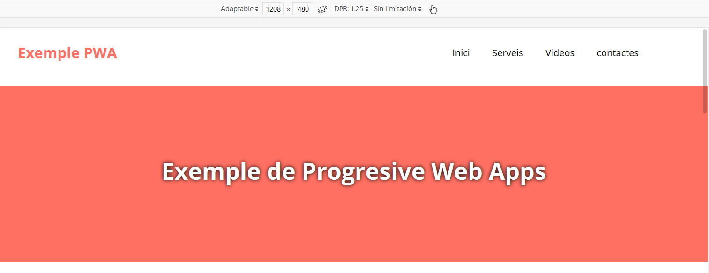

El següent punt de tall el deixarem a 1085px ja que s’ens torna a moure la vista:
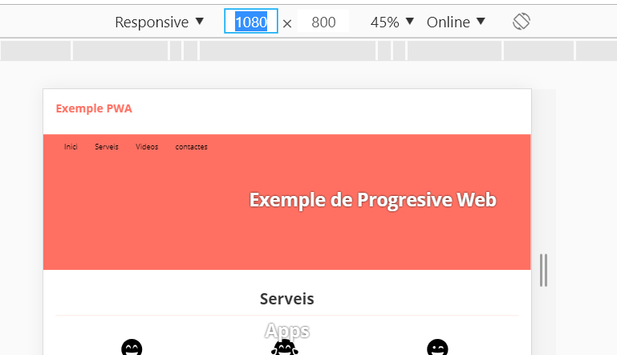

Com que s’ens mou el menú li posarem una mida al main-header un height de 70px i un line-height de 65px; i al logo una mida del 60% perqúe no baixi el menú.
@media all and (max-width: 1085px){
#main-header{
height: 70px;
line-height: 65px;
}

#logo{
width: 60%;
}
}

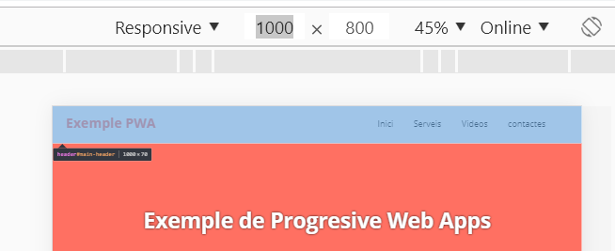
El segúent punt de tall serà quan la pantalla faci 1000px ja que la web s’ens torna a descentrar
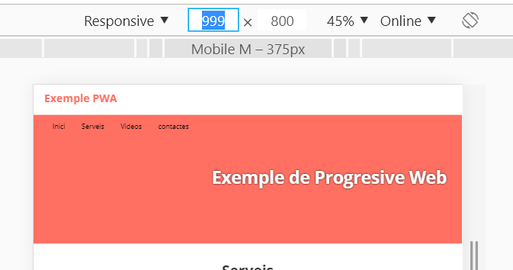
El que farem serà centrar la capçalera:
@media all and (max-width: 1085px){
#main-header{
height: 70px;
line-height: 65px;
}

#logo{
width: 60%;
}
}

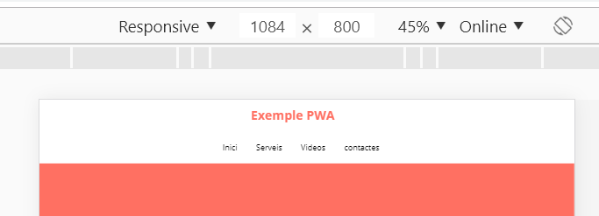

El següent punt de tall serà a 377 i el que farem serà reduir l’espai que hi ha entre els elements del menú.
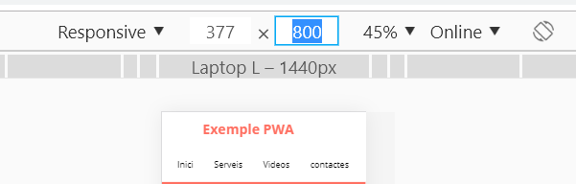
@media all and (max-width: 377px){
#menu {
width: 100%;
text-align: center;
}
#menu ul li {
margin-left: 4%;
margin-right: 4%;
}
}

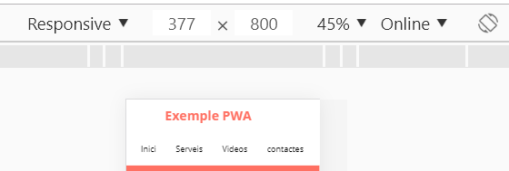

El nostre últim tall pel que fa referència a la capçalera serà en el punt 345 que el menú es torna a descentrar. En aquest punt hauriem de fer un menú clicable, però per quatre elements li no val la pena i farem que es centrin un sota l’altre.

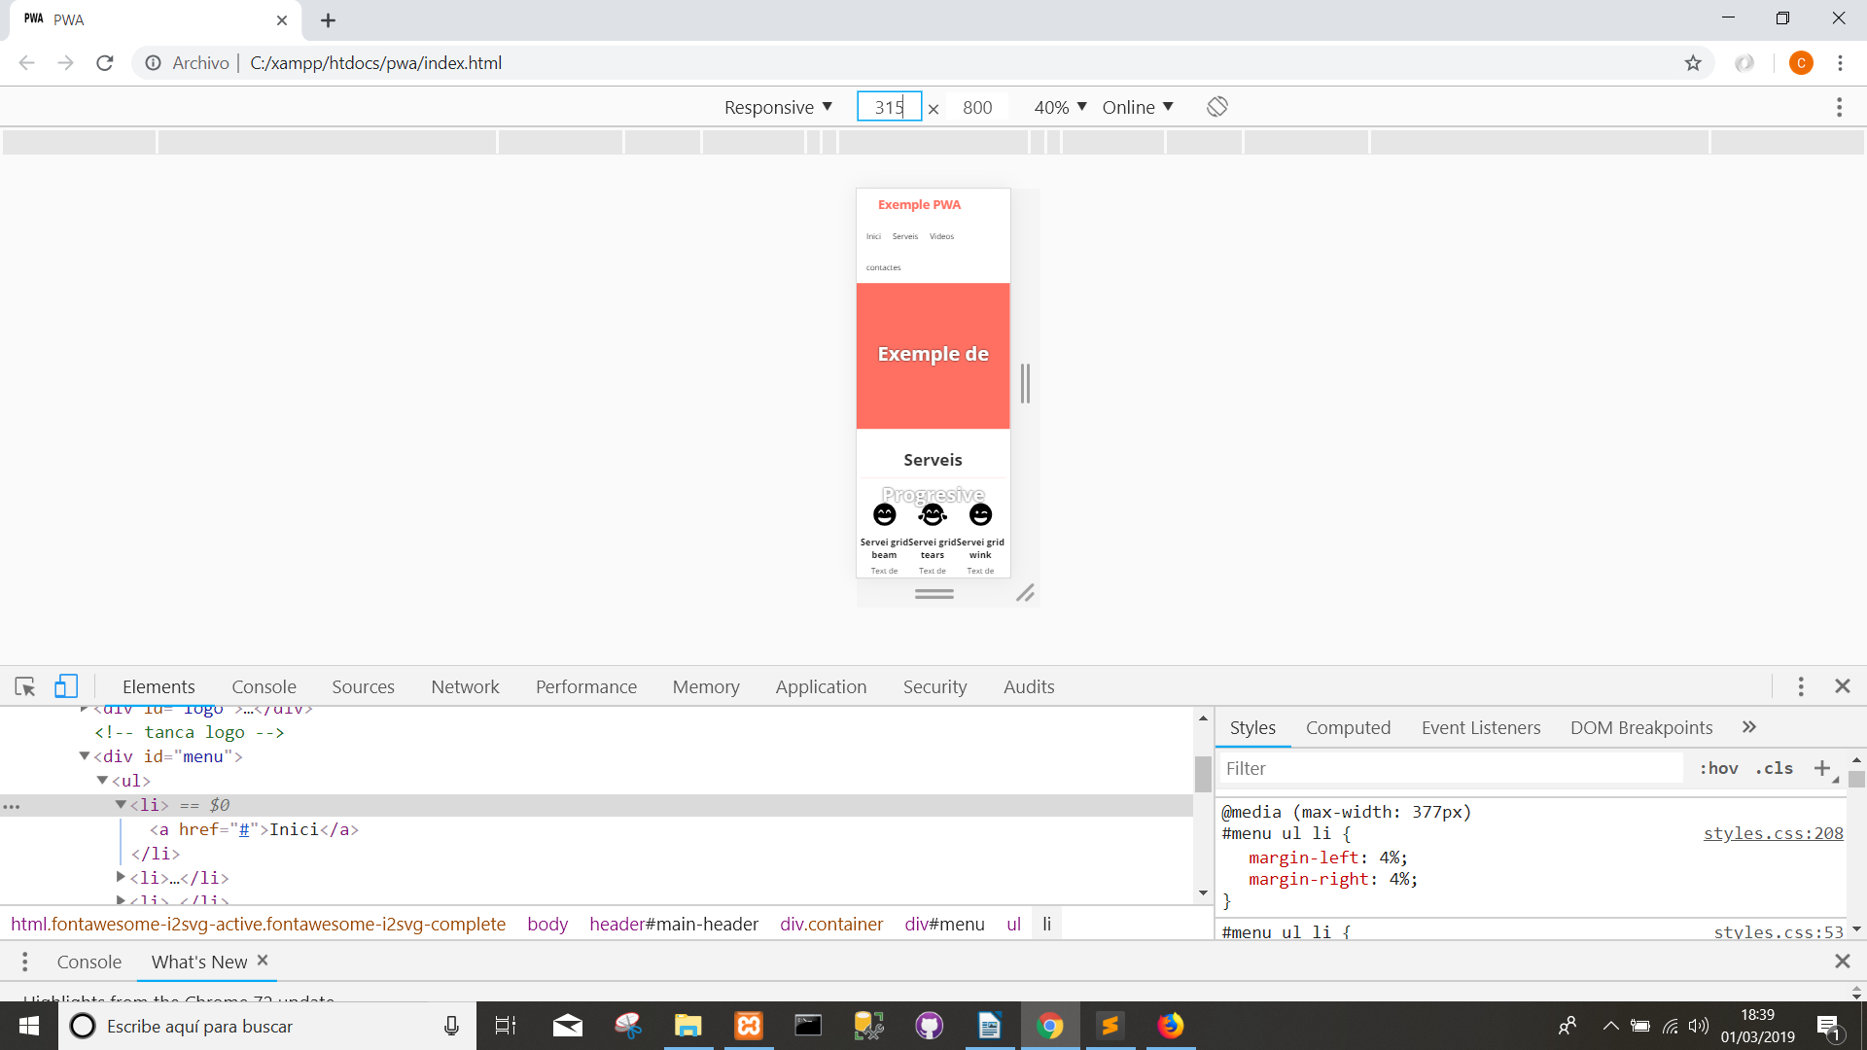

@media all and (max-width: 345px){
#main-header {
height: auto;
}

#menu ul li {
float: none;
}
}
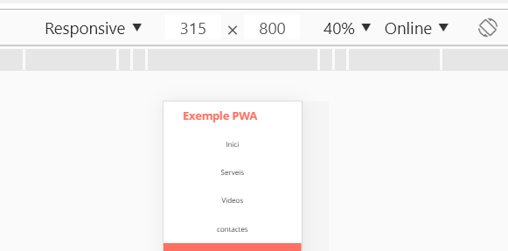

Maquetació responsive slider

Continuarem fent les media queries per la part central a l’slider el nostre punt de tall serà al media query de la pantalla inferior a 999 i reduirem el font-size
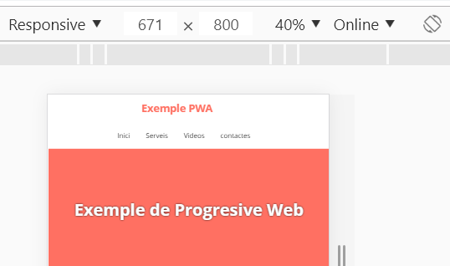
#slider {
overflow: hidden;
height: 150px;
}

#slider h2 {
font-size: 30px;
line-height: 30px;
margin-top: 60px;
}

Quan arribem a 515 veiem que s’ens torna a descentrar el slider així que buscarem una media queri superior i també modificarem.
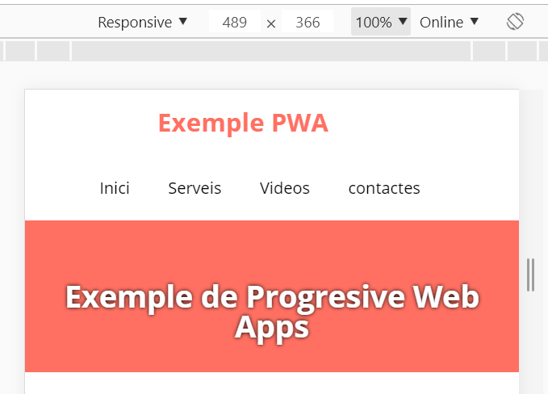

Quan la mida de la pantalla del dispositiu arribi a 460 el que farem serà una nova media queri que reduirà el line-height i el margin-top.

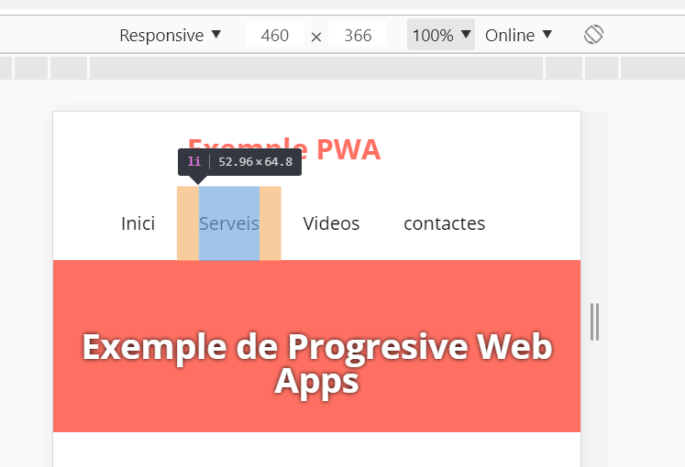

@media all and (max-width: 460px){
#slider h2 {
font-size: 25px;
margin-top: 50px;
}
}
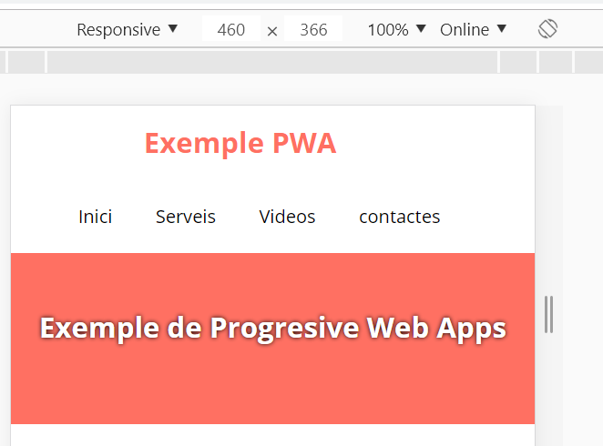

I en el següent media queri modificarem el line-height.
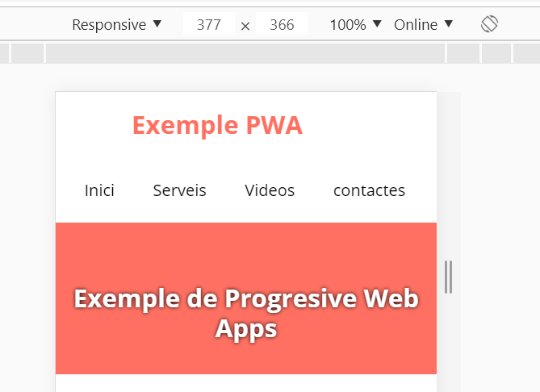

@media all and (max-width: 377px){
#menu {
width: 100%;
text-align: center;
}
#menu ul li {
margin-left: 4%;
margin-right: 4%;
}

#slider h2 {
margin-top: 50px;
}
}
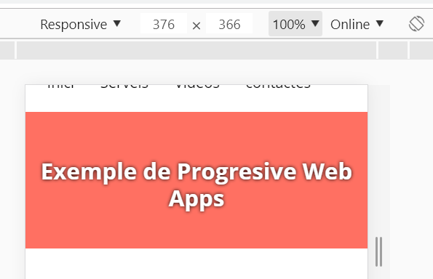

Maquetació responsive serveis i video

Hem de tindre en compte que els serveis i els videos tenen moltes coses en comú així que la maquetació responsive la farem només en aquest punt.

Farem un media query nou a 780px per que la pàgina és vegi millor
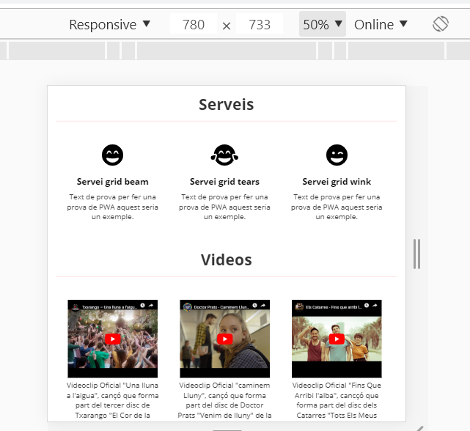

@media all and (max-width: 780px){
.service, .video {
width: 70%;
float: none;
margin: 0px auto;
margin-bottom: 40px;
}

.service p, .video p {
margin-top: 10px;
}

.fa-grin-beam, .fa-grin-tears, .fa-grin-wink {
margin-bottom: 10px;
}

.video iframe {
width: 80%;
height: 230px;
}
}

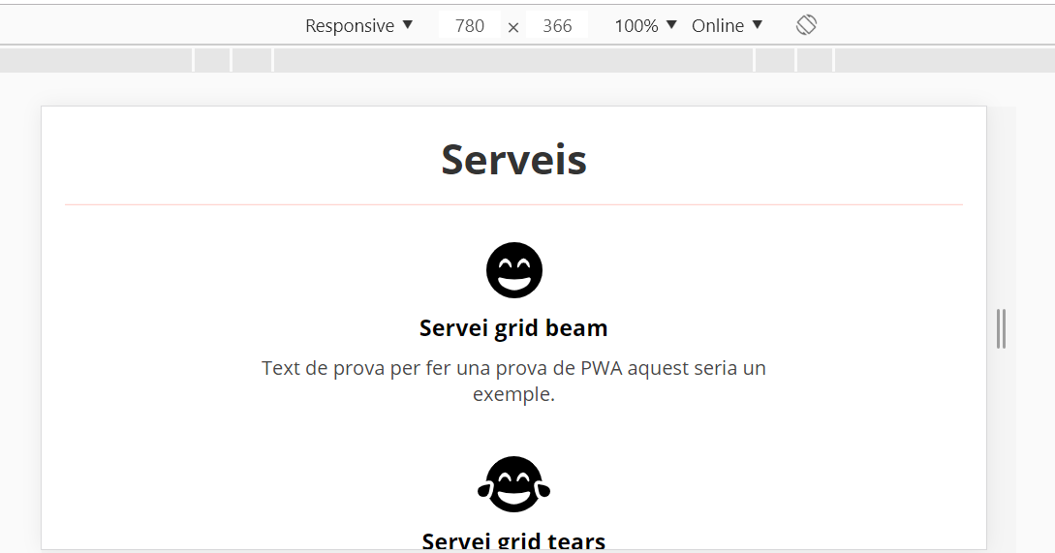

Quan la pantalla arribi a 377 també farem unes petites modificacions:
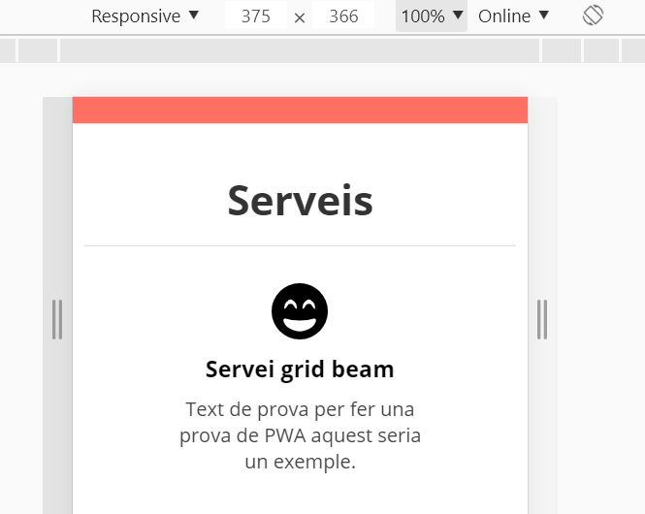

@media all and (max-width: 377px){
#menu {
width: 100%;
text-align: center;
}
#menu ul li {
margin-left: 4%;
margin-right: 4%;
}

#slider h2 {
margin-top: 40px;
}

.service, .video {
width: 90%;
}
}

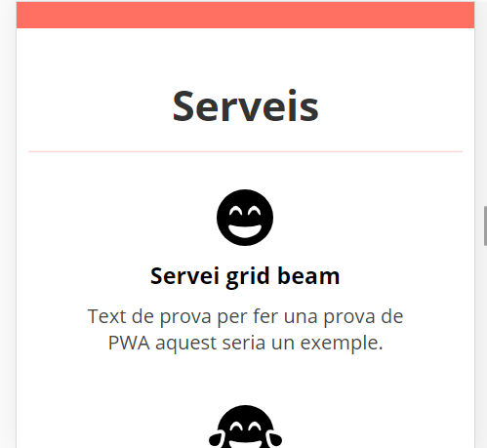
Modificarem els iframes
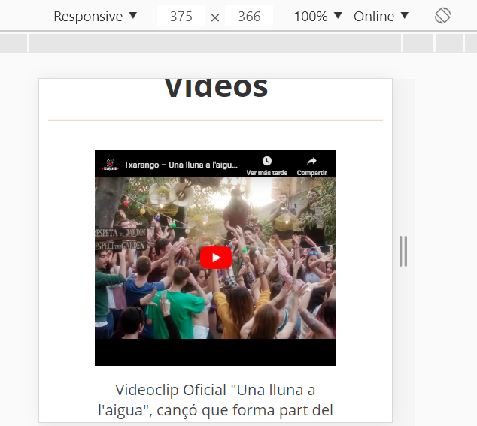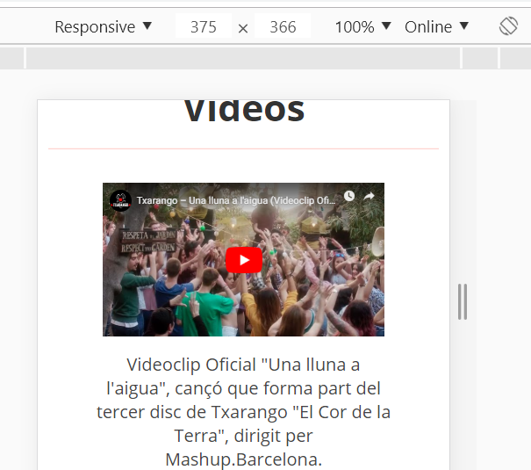
.video iframe {
height: 140px;
}
L’apartat de el footer no el modificarem dons ja s’adapta bé.

Creant la PWA (Aplicació Web Progressiva)
Ens ha quedat pendent posar ancles al menú per que quan cliquem anem al lloc del menú que correspon:
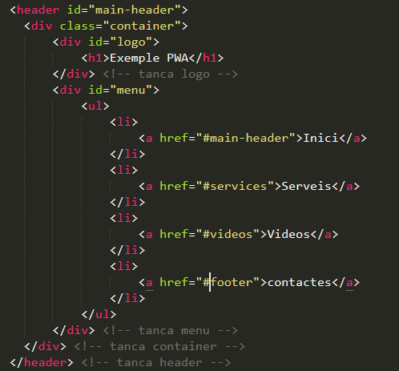

També farem un scroll suau amb Jquery i per això afegirem el cdn
Crearem un arxiu js que anomenarem main.js i l’enllaçarem a index.html

Crearem la funció per fer l’scroll suau
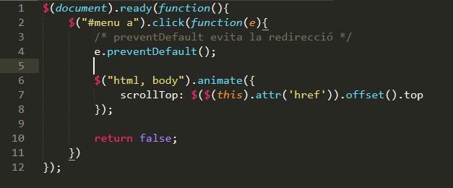

Etiquetes meta PWA
Configurarem les etiquetes de les metadades per que la PWA funcioni correctament:

Etiqueta color aplicació
La primera etiqueta que configurarem serà la del color de l’aplicació.
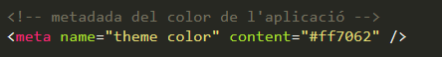

Optimització mobile
La següent etiqueta indicarà que la nostra aplicació està optimitzada per mobil.
La primera etiqueta es creada des de versions antigües d’Internet Explorer al sistema Windows Mobile. Fa que el navegador adapti el contingut de la pàgina a la finestra del dispositiu. Permet que el navegador no faci cap canvi al layout de la pàgina que contingui aquesta META Tag.
La segona etiqueta informa al navegador que la pàgina està optimitzada per mòbils i que no s’ha d’escalar el seu contingut per mostrar-lo a la pantalla dels dispositius. Aquesta etiqueta va ser creada per els navegadors d’AvantGO, compatible amb dispositius BlackBerry, no s’ha popularitzat en moltes altres plataformes.
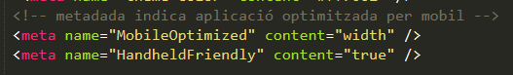

Optimització Apple
La primera etiqueta indica si en content està a yes l’aplicació s’executa en mode de pantalla completa.
La segona etiqueta indica que si el contingut s'ha definit com a predeterminat, la barra d'estat és normal. Si està establert en negre, la barra d'estat té un fons negre. Si s'estableix en negre translúcid, la barra d'estat és negra i translúcida. Si s'estableix per defecte o en negre, el contingut web es mostra sota la barra d'estat. Si s'estableix en negre translúcid, el contingut web es mostra a tota la pantalla, parcialment obscurat per la barra d'estat. El valor per defecte és predeterminat.

Icona apple
Configuració icones apple:
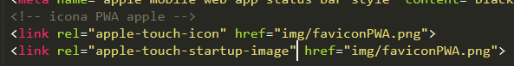

Manifest
El manifest és el fitxer de la configuració general de la PWA en format JSON.
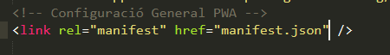

manifest.json
https://developer.mozilla.org/es/docs/Web/Manifest
Aquest fitxer, que es un JSON és un dels documents més importants que té la PWA, ja que hi ha la configuració d’aquesta. Ha d’anar a l’arrel del projecte i obligatòriament s’ha d’anomenar manifest.json.
Aquest arxiu és una forma d’indicar als navegadors web, i en especial als dispositius mòbils, com mostrar la teva App on s’especifiquen diverses propietats amb els seus valors.

Propietat name
Aquesta propietat defineix el nom de la pàgina pot ser el mateix que el title o un de personalitzat.
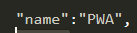

Propietat short_name
Aquesta propietat defineix el nom que apareix a l’icona de l’app. No necessariament ha de ser igual que la propietat name tot i que en l’exemple coincideix.

Propietat description
Aquesta propietat defineix el qué fa la nostra aplicació en el nostre cas és una mostra d’una PWA.

Propietat background_color
Color que tindrà de fons esperat per la PWA. Aquest valor és igual que el del full CSS però els navegadors poden utilitzar el color de fons d’una adreça quan el manifest està disponible abans que el full d’estils estigui carregat. Això crea una transició suau entre el llançament de l’aplicació web i la carrega del contingut de la web.

Propietat theme_color
Aquesta propietat defineix el color principal de l’aplicació.

Propietat orientation
Aquesta propietat defineix l’orientació de la PWA pot ser "landscape" per que el dispositiu estigui en horitzontal o "portrait" per que el dispositiu estigui en vertical.

Propietat display
Aquesta propietat defineix com es mostrara l’aplicació web al nostre mòbil. És pot mostrar en tipus "browser" i veurem la barra del navegador o "standalone" i ens amagarà el navegador
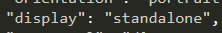

Propietat start_url
Defineix la pàgina que es veurà al principi quan es carregui l’aplicació. I no necessàriament ha de ser index.html el paràmetre que es passa indica que és una web progressiva.

Propietat scope
Defineix l’àmbit de navegació en el contexte de l’aplicació web. Això basicament restringeix quines pàgines es poden veure quan s’aplica el manifest. Si l’usuari navega fora l’àmbit de l’aplicació continua com una web normal.

Propietat lang
Defineix el codi que utilitzarà la PWA
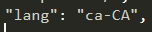

Propietat icons configuracio icones
Per carregar les icones de l’aplicació primer de tot les hem de tindre i les hem de tindre en els següents formats :
1024px X 1024px, 512px X 512px, 384px X 384px, 256px X 256px, 192px X 192, 128px X 128px, 96px X 96px, 64px X 64px, 32px X 32px i 16px X 16px les podem escalar amb GIMP i per guardar-les a exportar como.
Carregarem la propietat icons que és un array en format JSON
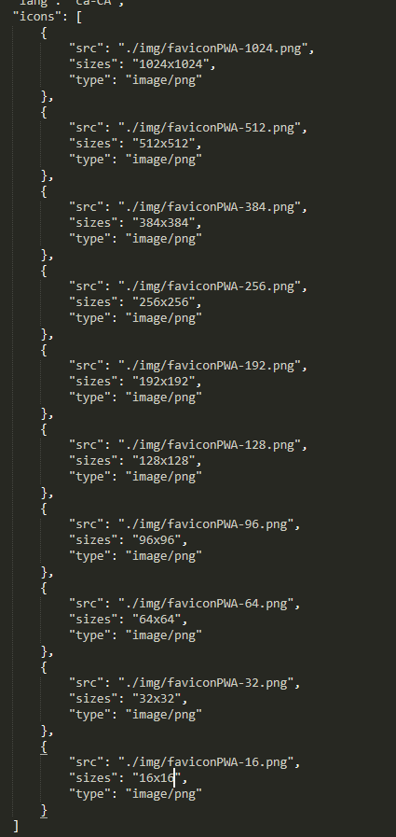
Per comprovar que el manifest.json carrega correctament podem anar a chrome i a applications podem veure que carrega el manifest.json.
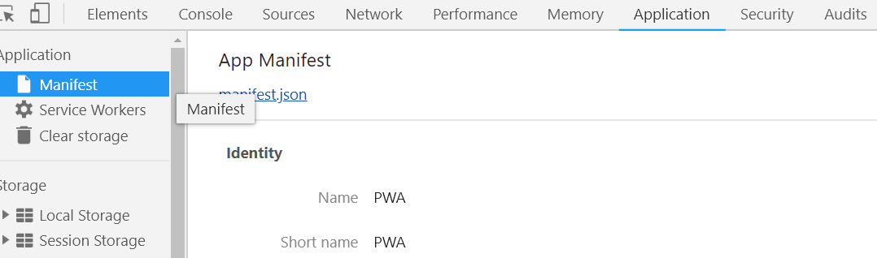

Service Worker
https://developer.mozilla.org/es/docs/Web/API/Service_Worker_API
https://desarrolloweb.com/articulos/service-workers.html

Els service workers tenen sentit en molts escenaris, però bàsicament ens permeten mantenir un lloc web en segon pla. Basicament constitueixen en un script (JavaScript) que continua la seva excecució, idependentment de si la pàgina web està o no oberta.
Els Service Workers permeten instal·lar una Web en un dispositiu i simular el comportament a la app sense connexió a internet.
Els Service Workers no poden accedir directament al DOM, el Service Worker es comunica amb les pàgines que controla a través de l’interfaç PostMessage.
Amb un Service Worker pots controlar com les peticions de la xarxa.
Els Service Workers poden implementar diverses sistemes de cacheig.
Poden persistir la informació a través del indexedDB.
Es necessari que el lloc web s’entregui mitjançant un protocol segur per que el Service Worker pugui ser registrat.

Creant el Service Worker
Anirem al fitxer main.js, que haurem traslladat a l’arrel del projecte, i escriurem el següent codi preguntant si podem fer servir el service worker al navegador. Com a prova farem un console.log() per veure el resultat.
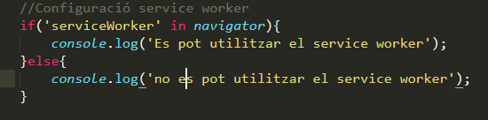
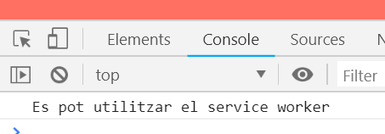
Com que es molt complexe el service worker crearem un nou fitxer a l’arrel del projecte que anomenarem sw.js aquí és on guardarem el service worker però a main.js carregarem el sw.js
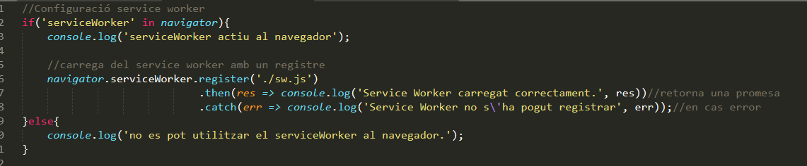
Refrescarem i veurem que el service worker està enllaçat correctament.
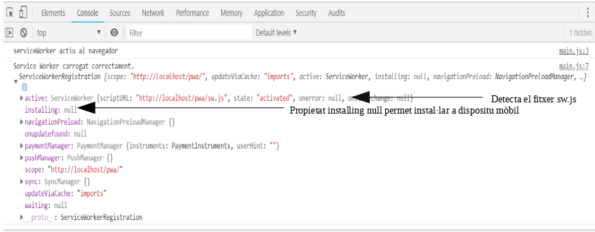

Event install
Aquesta part de codi l’escriurem a sw.js el primer que farem serà assignar un nom i una versió de cache.
Crearem un array per guardar els arxius que volguem que es guardin a la cache:
- Fitxers del directori actual.
- Fitxer fulla d’estils css/styles.css
- Les imatges que hi ha als fitxers img
- Fitxer js/scroll.js
- Fitxer js/fontawesome/all.js
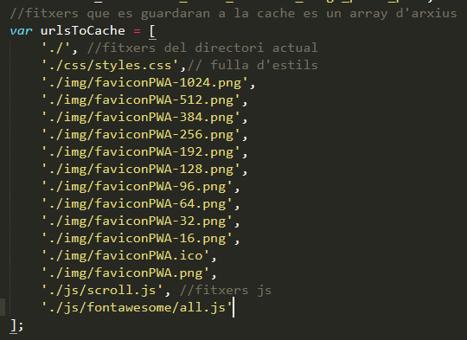
Crearem els events que té el service worker que solen ser instal·lació activació i fetch (El que aconsegueix la informació des d’internet).
Crearem el event install
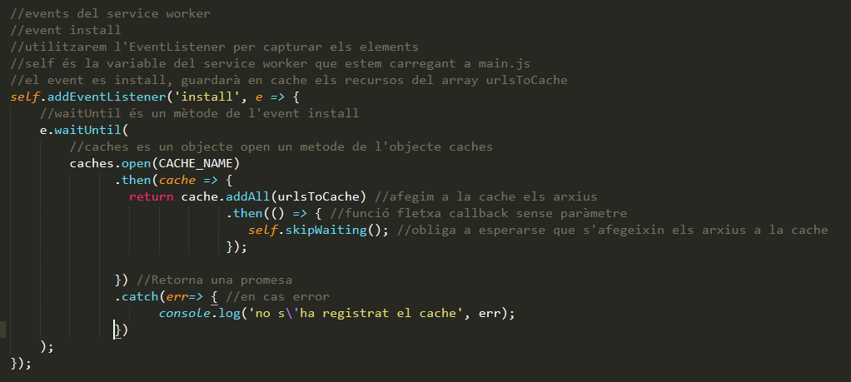

Si ara anem al inspector d’elements de chrome i mirem a application veurem que hi ha un link que diu add to homescreen i si hi cliquem quan els events estiguin tot fets s’instal·larà l’aplicació, però de moment no s’instal·larà i donarà el missatge "Site cannot be installed: the page does not work offline".
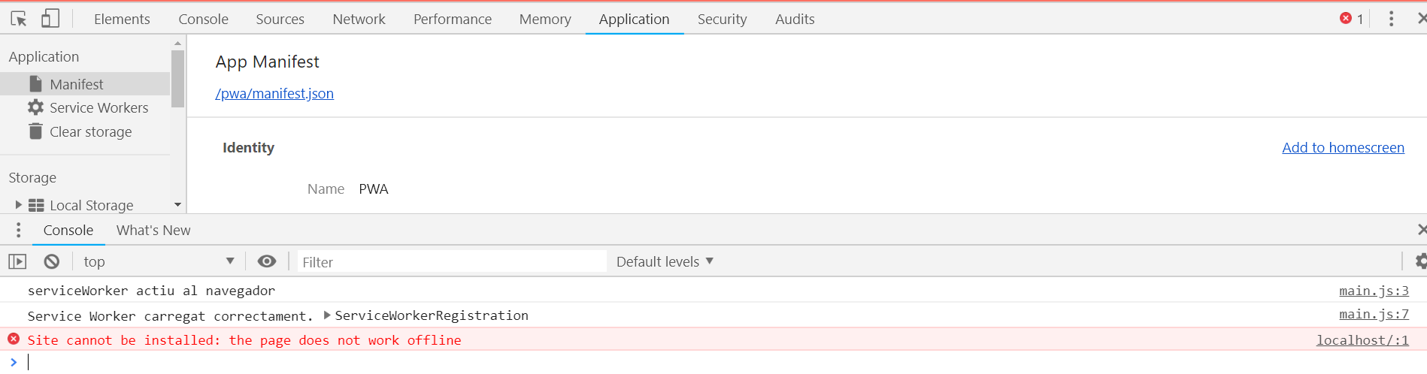

Event Activate
Farem igual que a l’event install i utilitzarem self.addEventListener('activate', e => {} farà que l’aplicació funcioni offline.
El que fa el mètode activate és recorre els elements de la cache i esborra els que no hi són o no es necessiten.
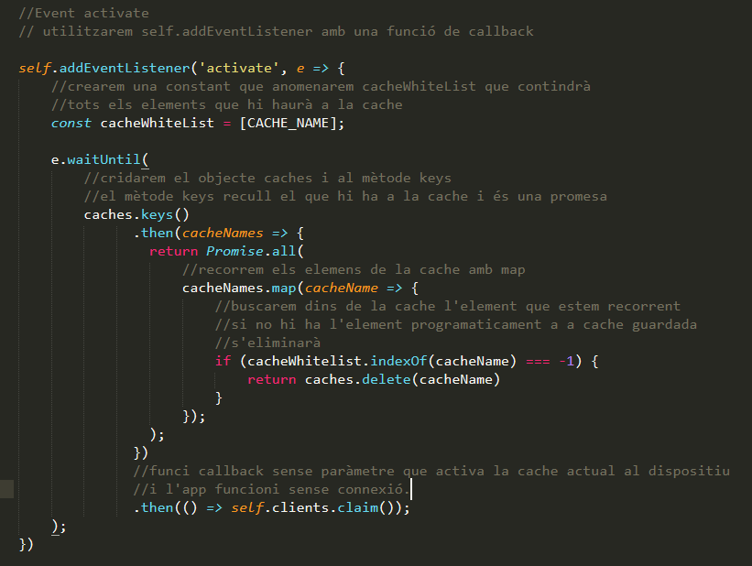

Event fetch
Quan sol·licitem una url l’event fetch comprovarà si la informació està en cache i si està en cache retorna els recursos de la cache i si no els troba a la cache els sol·licita a la web.
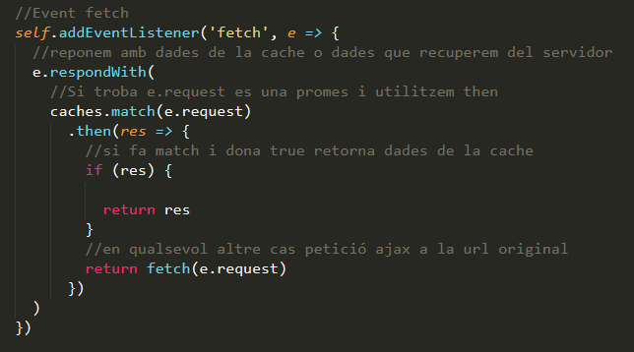
Refrescarem la nostra pàgina webi veurem que el service worker funciona correctament
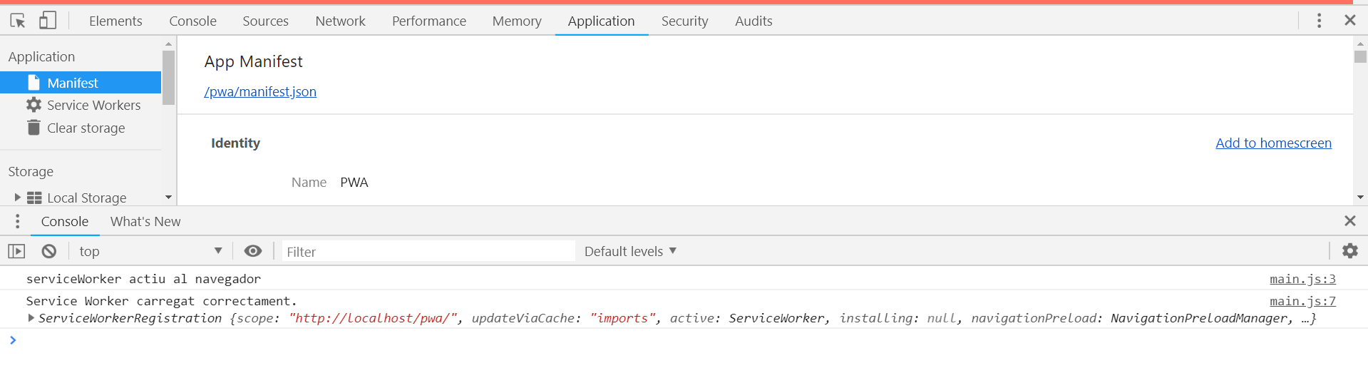
Això ho podem veure clicant a Service Workers 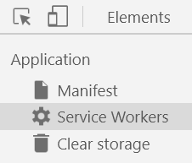
Veiem que el service worker està actiu 